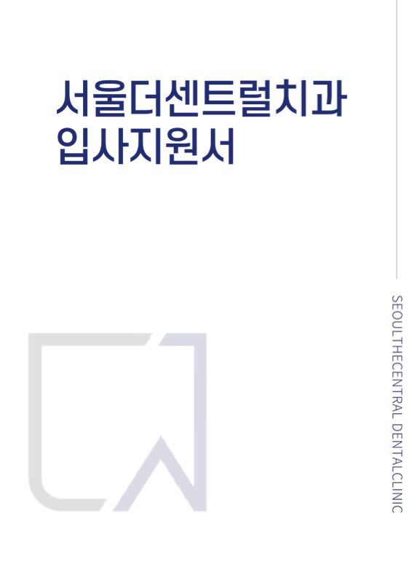
서울더센트럴치과 입사지원서

사진첨부
성 명 |  | 생년월일 |  | 성 별 |  | 연 령 | 만 세
주 소
휴대전화
E-MAIL

<학력사항>
재학기간(년도/월) | 학교명 | 학과(전공) | 구분
~ | 고등학교 |  | 졸업/중퇴/재학
~ | 대학(교) |  | 졸업/중퇴/재학
~ | 대학(교) |  | 졸업/중퇴/재학
~ | 대학원 |  | 졸업/중퇴/재학

<경력사항(실습지 포함)>
근무기간 | 직장명 | 직위 | 담당업무
년 월 ~ 년 월( 년 개월)
년 월 ~ 년 월( 년 개월)~
년 월 ~ 년 월( 년 개월)~
년 월 ~ 년 월( 년 개월)~

<보유 자격증>
취득일 | 자격증/면허증 | 등급 | 발행처
~
~
~

서울더센트럴치과 지원동기
자기소개
나를
한 마디로 표현한다면?
성격의
장점과
단점
봉사활동, 교육 등 사회경험
치과위생사로써 향후 계획

